Если вы хотите лучше понимать себя и быть уверенным человеком, понимать других людей, ориентироваться в сложном мире человеческих взаимоотношений и быть успешными в общении и если для вас важно чувство эмоционального комфорта, то важно учитывать: средства общения: слово, мимику, жесты, интонацию голоса, глаза.

1. Одновременно с улыбкой необходим доброжелательный, внимательный взгляд (контакт глаз). Но не следует «сверлить» собеседника и взглядом.
2. Короткая дистанция и удобное расположение (от 50 см до 1,5 м). Такая дистанция характерна для беседы близких знакомых, друзей, поэтому собеседник подсознательно настраивается нас выслушать и помочь - благодаря этой дистанции мы воспринимаемся им «ближе». Но не переступать «границы» личного пространства собеседника.
3.Убрать барьеры, «увеличивающие» расстояние в нашем восприятии в общении (стол, книга, лист бумаги в руках).
4. Использовать по ходу разговора открытые жесты, не скрещивать перед собой руки, ноги.
5. Всем своим видом поддерживать состояние 6езопасности и комфорта (отсутствие напряженности в позе, резких движений, сжатых кулаков, взгляд исподлобья, вызывающая интонация в голосе).
6. Использовать прием присоединения, т. е. найти общее «Я»: «Я сам такой же, у меня - тоже самое!». Как можно реже употреблять местоимение «Вы» (Вы сделайте то-то!», «Вы должны это!»), чаще говорить; «Мы», «Мы все заинтересованы, чтобы наши дети были здоровы, умели., знали!», «Нас всех беспокоит, что дети...», «Наши дети.», «Нас объединяет общее дело - это воспитание наших с вами детей!»
Вот самые основные правила установления хорошего личностного контакта и построения эффективного общения и взаимодействия с родителями.
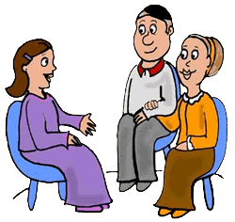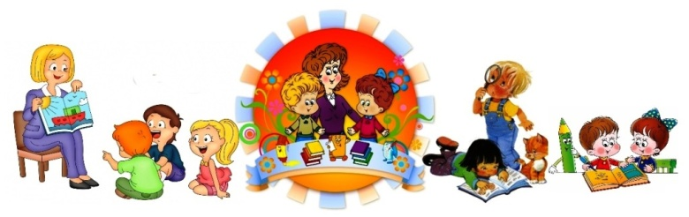

Активное слушание - это процесс, который обладает несколькими ключевыми характеристиками.
Во-первых, важна собственная настройка "слушающего". Иными словами, ему должно быть по-настоящему интересно все то, что ему говорит собеседник. Без личного, искреннего интереса "затевать процесс слушания" бессмысленно, поскольку обман чувствуется мгновенно.
Задача активного слушания именно услышать, т. е. максимально правильно понять собеседника.
Во вторых - любая беседа - это активный и главное взаимный процесс, проходящий кик правило (в нормальном, естественном своем проявлении) в диалоговом режиме. Поэтому активное слушание включает в себя еще и реакцию на речь собеседника, просто кивания часто бывает недостаточно.
Активное слушание — способ ведения беседы в личных или деловых отношениях, когда слушающий активно демонстрирует, что он слышит и понимает, в первую очередь чувства говорящего.
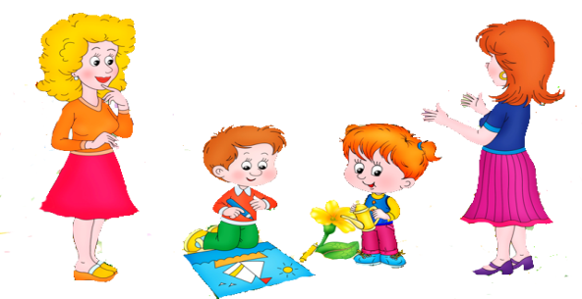
Активно слушать собеседника — означает:
1. Дать понять собеседнику о том, что вы услышали из того, что он вам рассказал;
2. Сообщать партнеру о его чувствах и переживаниях, связанных с рассказом.

• Собеседник начинает относиться к вам с большим доверием.
• Партнер по общению рассказывает вам гораздо больше, чем стал бы рассказывать в обычной ситуации.
• Вы получаете возможность понять собеседника и его чувства.
• Если партнер по общению чем-то взволнован или рассержен, то активное слушание помогает безболезненно «выпустить пар».
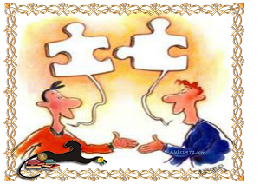

При взаимодействии с родителями проявите:
Радость
Отзывчивость
Дружелюбие
Интерес
Тактичность
Естественность
Любовь
Ь (мягкость в общении)
И тогда вы достигнете взаимопонимания!
Успехов!

Подготовила: педагог-психолог Антоникова С.Р.
psycholog.mkdou31.edumsko.ru

Муниципальное казенное дошкольное образовательное учреждение детский сад №31 общеразвивающего вида

Нет большей роскоши, чем роскошь человеческого общения
А. де Сент-Экзюпери

Речевая культура человека – зеркало его духовной культуры
В.А. Сухомлинский
